**102年度臺北醫學大學**

**【楓杏講堂-秋日盛宴．快樂頌夏】**

**活動議程**

|  |  |  |  |  |
| --- | --- | --- | --- | --- |
| 1. 活動宗旨：為營造並擴大本校教師學習不斷，熱情不斷的氛圍，教師發展中心與教學資源中心今年首度聯合辦理教學、研究及服務經驗分享會「楓杏講堂-秋日盛宴．快樂頌夏」。   透過系列主題性成果及經驗分享，帶領您體驗北醫大這一年以來，教師在各個面向的蓬勃發展，除促進教師彼此間交流互動及發掘跨領域合作的可能性，亦在實現本校「以醫學教育為本，生醫臨床為用之研究型大學」定位。就讓我們昂首闊步，揭開「秋日盛宴」的序幕，一起來「快樂頌夏」吧！   1. 活動時間：102年9月23日(星期一)8：40-17：00 2. 活動地點：臺北醫學大學 醫學綜合大樓前棟4樓誠樸廳 3. 活動對象：全國大專院校對此議題有興趣之教師 4. 主辦單位：臺北醫學大學教務處教師發展中心、教學資源中心 5. 報名方式：線上報名   （請至本校報名系統報名：<http://event.tmu.edu.tw/actnews/index.php?Sn=962>）   1. 報名日期：即日起至9月20日（週五）（唯報名人數若非常踴躍，超過研習場地所能容納之人數，則將提早關閉報名系統） 2. 聯絡人：教師發展中心 溫小姐 3. 聯絡方式：02-27361661分機2151 E-mail: [wenpei@tmu.edu.tw](mailto:wenpei@tmu.edu.tw) 4. 議程： | | | | |
|
|
|
|
|
|
| **楓杏講堂 ─ 秋日盛宴．快樂頌夏 ─** | | | | |
| **日期：102年9月23日(星期一)** | | | | |
| 時間 | 議程 | 講題 | | 講者 |
| 08:40-09:00 | 報到 | | | |
| 09:00-09:10 | 開幕長官致詞 | | | |
| 09:10-10:00 | 特色研究 | 以轉譯醫學為導向之研究設計與發展 | 臺北醫學大學閻雲校長 | |
| 10:00-10:10 | 音樂．咖啡．茶 | | | |
| 10:10-11:00 | 特色研究 | 生物統計及健康暨臨床加值研究 -健保資料庫在研究上的應用 | 臺北醫學大學生物統計中心籌備處 鄭光甫主任 | |
| 11:00-11:10 | 音樂．咖啡．茶 | | | |
| 11:10-12:00 | 傑出教學 | 如何才有機會教育出具國際競爭力的學生 | 臺北醫學大學醫學系楊良友副教授 101學年度教學優良教師獎得主 | |
| 時間 | 議程 | 講題 | 講者 | |
| 12:00-13:10 | 午餐 | | | |
| 13:10-14:00 | 特色教學 | 基礎與臨床的對話 -跨學系整合性團隊課程教學 | 臺北醫學大學醫學系胡朝榮副教授 | |
| 14:00-14:10 | 音樂．咖啡．茶 | | | |
| 14:10-15:00 | 特色教學 | 反思寫作在臨床實習教學中的應用 | 臺北醫學大學人文暨社會科學院 林文琪副院長 | |
| 15:00-15:10 | 音樂．咖啡．茶 | | | |
| 15:10-16:00 | 特色教學 | 專業課程與公民素養的融合 -讓美學素養走進護理學導論 | 臺北醫學大學護理學系  張秀如主任 | |
| 16:00-16:10 | 音樂．咖啡．茶 | | | |
| 16:10-17:00 | 傑出服務 | 如何跟學生做朋友 | 臺北醫學大學醫學系周敦穗副教授 101學年度優良導師獎得主 | |
| 17:00 | 閉幕長官致詞，賦歸 | | | |

十一、交通方式：（可至以下網址下載詳細內容：<http://www.tmu.edu.tw/v3/about/super_pages.php?ID=about4> ）

1. 搭公車：

|  |  |  |  |  |  |  |  |  |  |  |  |  |  |  |  |  |  |  |  |  |  |  |  |  |  |  |  |  |  |  |  |  |  |  |  |  |  |  |  |  |  |  |
| --- | --- | --- | --- | --- | --- | --- | --- | --- | --- | --- | --- | --- | --- | --- | --- | --- | --- | --- | --- | --- | --- | --- | --- | --- | --- | --- | --- | --- | --- | --- | --- | --- | --- | --- | --- | --- | --- | --- | --- | --- | --- | --- |
| |  |  |  | | --- | --- | --- | | **公車路線表** | | | | **地點** | **公車種類** | **下車站名** | | 中華路→信義路→吳興街 | ２２ | 臺 北 醫 學 大 學 | | 大直→行天宮→國父紀念館→永春高中 | ３３ | | 台北車站→仁愛路→吳興街 | ３７ | | 環南市場→萬華→中華路→信義路 | ３８ | | 榮總→大龍 峒 →圓環→吳興街 | ２８８ | | 新北投→吳興街 | ２６６ ( 正副線 ) | | 三重→雙連→救國團→仁愛醫院→吳興街 | 首都客運２２６ | | 華江→植物園→公館→基隆路 | 欣欣客運１號 | | 新店地區 | 搭乘新店客運至 吳興街口轉乘 | | 中永和地區 | 福和客運至 吳興街口轉乘 | | 深坑地區 | 指南至土庫公路至公館轉乘 | | 木柵地區 | 欣 欣 ６１１至 吳興街口轉乘 | | 麟光新村-捷運市政府站 | 市民小巴7 | 臺北 醫學 大學 附設 醫院 |  |  |  | | --- | --- | | **站牌名稱** | 台北醫學大學 | | **所在行政區** | 信義區 | | **所在道路** | 莊敬路 | | **停靠路線** | 1、22、22(區間車)、226、266、266(區間)、288、33、37、38、 藍5 | |

1. 搭捷運：本校於捷運市政府站、六張犁站等捷運站皆設有免費接駁車，歡迎搭乘。
2. 自行開車：高速公路--

(國道3號) 由信義快速道路下來進入信義路，左轉松仁路，右轉松勤街，左轉松智路後直行過莊敬路約再300公尺，左側即可見臺北醫學大學校園。

(環東大道)由基隆路下，直行往台北市政府方向，左轉松高路、右轉松智路。

2、本校因位處信義區，停車空間有限，故無法提供免費停車，若造成不便敬請見諒。（學校周邊有部分收費停車場，但空間有限。建議搭乘大眾運輸工具。）

九、校內地圖：

[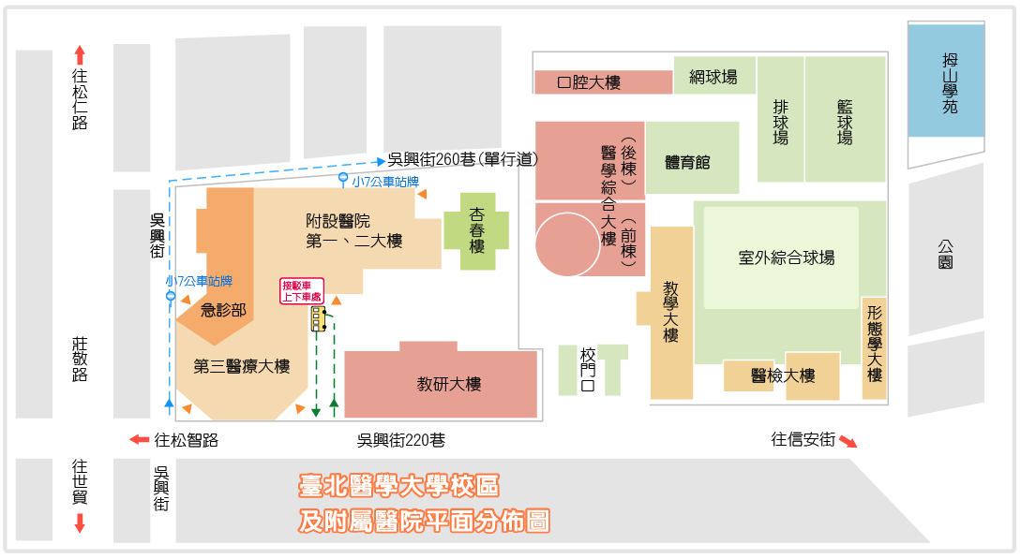](http://www.tmu.edu.tw/v3/files/archive/2178_8684202b.png)